Проект
1. Цвета: синий
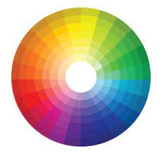
розовый
зеленый
желтый
фиолетовый
чернить
коричневый
красный
белый
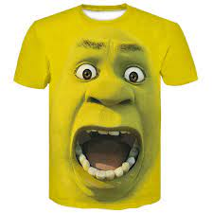
2. У меня есть в шкафу: толстовка
Рубашка
джинсы
кроссовки
куртка

3. Мне идёт белая футболка, чёрная толстовка, синее джинцы

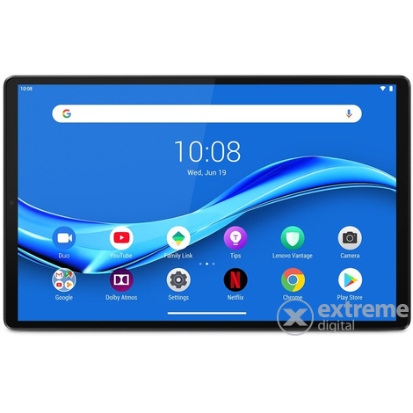
4. У нас есть магазины: обув, супермаркет, цветочный магазин, булочная, одежда, техника

5. Подарки: для мамы- нлатье
для папы- рыбашка
для брата- планшет

